张宇杰 2022113573 2203101

撰写如下定理的完整证明：

Monochromatic Triangle问题：给定图，是否可以将划分为两个不相交的集合和，使得和均不包含三角形？

1) Monochromatic Triangle问题是NP完全问题；

2) 将三角形替换为任意更大完全图，对应问题仍然是NP完全问题。

以下简称Monochromatic Triangle问题为问题，其对应的语言类记为。

1) 证明：

先证：

算法： ①读取边集，非确定地将划分为两个不相交的边集和；

②判断及中是否含有三角形。具体算法如下：

以为例，伪代码如下：

for (e1 in E1)

for (e2 in E1, e2 != e1)

for (e3 in E1, e3 != e1 && e3 != e2)

if (e1, e2, e3 form a triangle)

return false

return true

其中判断三边是否构成三角形显然是的；

③若和均不含三角形，则输出；否则，输出。

易见该算法是的，从而是多项式时间的。

再证：

往证：

我们定义：

**·2-边着色**：将图的边集划分为两个不相交的边集与，将中的边染成红色，将中的边染成蓝色。

**·单色三角形**：即Monochromatic Triangle，三边颜色相同的三角形。

**·2-可着色**：如果对图，存在一种2-边着色方案，使得中不出现单色三角形，则图是2-可着色的。

**·2-可着色方案**：使得图 2-可着色的那个2-边着色方案。

**·三角形的主色**：若存在图的一个2-可着色方案，根据定义，中不出现单色三角形。那么，对于中的任意三角形，一定是由两条红色、一条蓝色（或两条蓝色、一条红色）的边所组成的。称那两条同色边的颜色为该三角形的主色。

根据以上定义，我们可得到问题的另一种定义：

*给定图，是否存在2-可着色方案？*

下证该定义与原定义的等价性：

：若存在划分与，使和均不含三角形，将中的边染成红色，中的边染成蓝色，即得到一个2-可着色方案。（反证：若没有得到一个2-可着色方案，那么中就存在一个单色三角形，不妨设其三条边均为红色，那么该三条边就都在中，从而中就出现了一个三角形，矛盾）

：若存在一个2-可着色方案，那么将红色边之集记为，将蓝色边之集记为，就有和均不含三角形。（反证：若“和均不含三角形”为假，不妨设包含了一个三角形，从而该三角形的三条边就都是红色的，从而包含一个单色三角形，与该方案是2-可着色方案矛盾）

我们给出以下引理：

引理1：

在的一个2-可着色方案中，该的任意一个三角形的主色，与该三角形的对边（即除去该三角形的三顶点后，得到的两个顶点组成的边）的颜色相同（见图1上半部）。

反之，若在一个中，给定了其中一个三角形的主色，那么总能找到一个满足该条件的2-可着色方案（见图1下半部）。

图1 引理1图示

该引理前半部分可由计算机穷举易得，后半部分由图1下半部即得。（证毕）

证明：

对前半部分，对的任意一个2-可着色方案，我们注意到，没有顶点会与三条及以上的同色边相接（否则，不妨设对顶点，边、、都是红色的。那么，边只能是蓝色的，否则三角形形成单色三角形，同理边、只能是蓝色的，从而三角形是单色三角形，与2-可着色矛盾），从而，每个顶点都必须正好与两条红色边及两条蓝色边相连。

不失一般性，我们假设在该2-可着色方案中，三角形的主色是红色，往证边必须是蓝色的。对边、、的着色情况，只有三种可能：

①边、是红色的，边是蓝色的。从而边、是蓝色的（根据上述结论）。进而边是红色的（否则三角形成为单色三角形）。

②边、是红色的，边是蓝色的。从而边、是蓝色的（根据上述结论）。进而边是红色的（否则三角形成为单色三角形）。

③边、是红色的，边是蓝色的。从而边、是蓝色的（根据上述结论）。进而边是红色的（否则三角形成为单色三角形）。

综上，边必须是红色的。

对后半部分，不失一般性，我们给定三角形的主色为红色，对于边、、的三种染色情况，我们都能给出对应的2-着色方案，如下图所示：

（证毕）

引理2：

对下图所示的组件，该组件由6个：，，，，与组成。

图2 引理2组件的完全体

图3 分别展示引理2组件中出现的6个

我们断言，在该组件的2-可着色方案中，三角形与三角形的主色一定是不同的。称该组件中的三角形为其上三角、三角形为其下三角。

图4 引理2组件的简化图（着色仅表示主色不同）

下证明引理2：

反证：假设存在2-可着色方案，使得上三角与下三角主色相同。

不妨设，在该2-可着色方案中，它们的主色都为红色。从而由引理1，边，边与边均为红色。进而由2-可着色定义，边为蓝色；由引理1，边为红色。

图5 引理2证明步骤1

从而，我们考察三角形，只有两种着色方案：边为红色、边为蓝色；或边为蓝色、边为红色。我们分别讨论：

对于第一种方案，当边为红色、边为蓝色时，根据2-可着色与引理1的约束，关于 的着色只有一种方案（如图6的中图所示）。由边与边均为蓝色，有三角形的主色为蓝色，进而在 中，由引理1，边为蓝色。从而，有三角形的主色为蓝色，进而在 中，由引理1，边为蓝色。这与边为红色矛盾。

图6 引理2证明分支1

对于第二种方案，当边为蓝色、边为红色时，根据2-可着色与引理1的约束，关于 的着色只有一种方案（如图6的中图所示）。由边与边均为蓝色，有三角形的主色为蓝色，进而在 中，由引理1，边为蓝色。由边与边均为蓝色，有三角形的主色为蓝色，进而在 中，由引理1，边为蓝色。从而，有三角形的主色为蓝色，进而在 中，由引理1，边为蓝色。这与边为红色矛盾。

图7 引理2证明分支2

两个分支都是矛盾的，从而说明不存在2-可着色方案，使得上三角与下三角主色相同。进而在所有2-可着色方案中，三角形与三角形的主色一定是不同的。（证毕）

引理3：

在引理2中，我们说明了组件若存在2-可着色方案，那么三角形与三角形的主色一定是不同的。我们欲说明，这样的2-可着色方案是存在的，并且存在两种不同的方案，一种使得组件的上三角为红、下三角为蓝，另一种使得组件的上三角为蓝、下三角为红。

证明是平凡的，只需给出对应的2-可着色方案即可，如图所示。该图给出了一种使组件的上三角为红、下三角为蓝的2-可着色方案。将颜色反转即可得到一个使组件的上三角为蓝、下三角为红的2-可着色方案。（证毕）

在之后，我们称如图所示的染色方案为“方案1”，其反转颜色后的方案为“方案2”。

图8 一种使组件的上三角为红、下三角为蓝的2-可着色方案

Notes：

在接下来的归约中，我们将用引理2中的组件来代表一个变元，上三角为红、下三角为蓝的状态表示该变元被赋值为，上三角为蓝、下三角为红的状态表示该变元被赋值为。

卡通人物

图9 引理2组件设计思路

进而，我们用一个三角形来表示一个字句，该三角形的三条边表示三个文字，一条边为红色当且仅当该边对应文字为，一条边为蓝色当且仅当该边对应文字为。由于我们是从问题进行归约，从而如果有赋值满足该子句，有在这三个文字中有且仅有一个或两个文字对应为，进而在该子句对应的三角形中，有且仅有一条或两条边为红色，从而该三角形不是单色三角形。这就与归约右侧的问题扯上了关系。

图10 归约整体思路

回顾我们的目标：证明（使用第二定义），我们作归约：

对，设其变元集为，，，其中为文字（变元或其否定）。令，其中：

①对每个变元，构造的一个子图，该即为在引理2中描述的组件；

②对每个子句，构造的一个子三角形，其三边分别代表了该子句的三个文字；

③对每个子句中的每个文字，如果其为某个变元的正文字（即），那么，我们将该文字对应的边与变元对应的组件的上三角进行“连接”；否则，为某个变元的负文字（即），那么，我们将该文字对应的边与变元对应的组件的下三角进行“连接”。为了实现这样的“连接”，我们将连接对象“三角”与“边”补全为一个。具体而言，将“三角”与“边”中出现的5个点作为顶点，连接缺失的边，形成一个。

易见该归约可在多项式时间内完成。

图11 “连接”操作示意图

通过这样的连接操作，根据引理1，变元与子句之间的赋值关系就被表示了出来。如果一个子句中的正文字被赋值为，那么该文字对应的边就被染为红色，进而对应变元组件的上三角的主色就应为红色，反之亦然。

以为例，其对应的图如图所示：

图12 一个归约的例子

下证明该归约的正确性：

对任意问题实例，其归约结果：

：即证，对，若存在满足要求的赋值，那么就存在一个2-可着色方案。

设存在满足要求的赋值，那么：

①对于中的每一个子句，都会至少有一个文字赋值为、一个文字赋值为。那么，将赋值为的文字对应的边染成红色，将赋值为的文字对应的边染成蓝色，从而在每个子句对应的三角形中，都至少有一条红色边与一条蓝色边，从而在这些三角形中不存在单色三角形。

②对于每一个变元对应的组件，如果该变元赋值为，就使用引理3中的“方案1”对其染色，若赋值为，就使用引理3中的“方案2”进行染色。这样，在这些组件中，也不存在单色三角形。

③对于那些在“连接”操作时构造的，由于我们将正文字连接到了上三角，将负文字连接到了下三角，这样，当变元赋值为时，其上三角主色为红，对应正文字被满足，文字对应边也为红，是一致的；其下三角主色为蓝，对应负文字不被满足，文字对应边也为蓝，也是一致的。变元赋值为的情况也是类似。（如果颜色不一致，根据引理1，就不存在2-可着色方案）那么，根据引理1的后半部分，我们就可以将这些进行染色，使之不存在单色三角形。

现说明，上述三种情况覆盖到了整个图中的所有三角形：如果我们先不考虑所有“连接”的操作，那么中就只是单纯的由一些独立、不相交的子句三角形及变元组件所组成，这些子图中的所有三角形已经在情况①、②中覆盖到了。现在我们只要说明，由所有“连接”操作所增加的三角形，在情况③中被覆盖到。

对于一次单纯的连接，如图，显然所有增加的9个三角形都包含在这个之中，被情况③所覆盖；

对于一次“三角形”与“边”一对多的“连接”，如图所示，所有增加的三角形，要么是由“三角形”的边、、（关键边）加上一个在“边”中的点、、、……（关键点）所组成的，这些三角形，根据其组成的“关键点”，可分配其属于的，如，……，进而这些三角形都被包括在这些中；要么是由“边”、、……（关键边）与“三角形”的顶点、、（关键点）组成，根据其组成的“关键边”，可分配其属于的，如，……，也被包括在这些中

进而，增加的所有三角形都被包括在添加的之中

从而，整个图中都不存在单色三角形，我们的染色方案是一个2-可着色方案。

：若存在一个2-可着色方案，那么对就存在满足要求的赋值。

根据每个变元对应组件的着色情况，我们就可以给出一个满足要求的赋值（上三角为红、下 三角为蓝，赋值为；上三角为蓝、下三角为红，赋值为）。 这是因为，中不存在单色三角形，那么对每个子句对应的三角形中，都至少有一条红色边与一条蓝色边，从而该子句至少有一个文字赋值为、一个文字赋值为，满足要求。

同样为例，下图展示了归约的正确性：

图13 归约的正确性

（证毕）

2)

类比于（Monochromatic Triangle）问题，我们称将这里的“三角形”替换为 “任意更大完全图”得到的问题为（Monochromatic k-Clique）问题，这里的是大于3的一个常数。

相应的，我们给出先前一些定义的拓展版：

**·k团**：顶点数为的团。

**·单色k团**：即Monochromatic k-Clique，所有边颜色都相同的团。

**·2-k可着色**：如果对图，存在一种2-边着色方案，使得中不出现单色团，则图是2-可着色的。

**·2-k可着色方案**：使得图 2-可着色的那个2-边着色方案。

同样地，根据以上定义，我们可得到问题的另一种定义：

*给定图，是否存在2-k可着色方案？*

同样能证明该定义与原定义的等价性，这里我们略去。

证明：

先证：（使用第一定义）：

仿造问题的算法，给出下列算法：

算法： ①读取边集，非确定地将划分为两个不相交的边集和；

②判断及中是否含有k团。具体算法如下：

以为例，伪代码如下：

for (e_1 in E_1)

for (e_2 in E_1, e_2 != e_1)

...

for (e_N in E_1, e_N != e_1 && e_N != e_2 && ... e_N != e_N-1)

if (e1, e2, ..., e_N form a k_clique)

return false

return true

其中，而判断条边是否构成k团是的（这里的是常数）；

③若和均不含k团，则输出；否则，输出。

易见该算法是的，从而是多项式时间的。

再证：（使用第二定义）：

往证：，我们作归约：

对，，令，，是这样组成的：

①；

②添加点集，并通过添加边，使形成一个团，形成一个团；

③添加边集，；

④添加一个引理2提到的组件，记为。将的上三角与、中所有边进行“连接”，将的下三角与、中所有边进行“连接”。

在归约中，相较于图，添加了（两个团）（组件）个顶点，添加了（两个团）（与）（组件）（所有的连接）条边，这是在多项式时间内可完成的。

以下给出了一个该归约的例子：

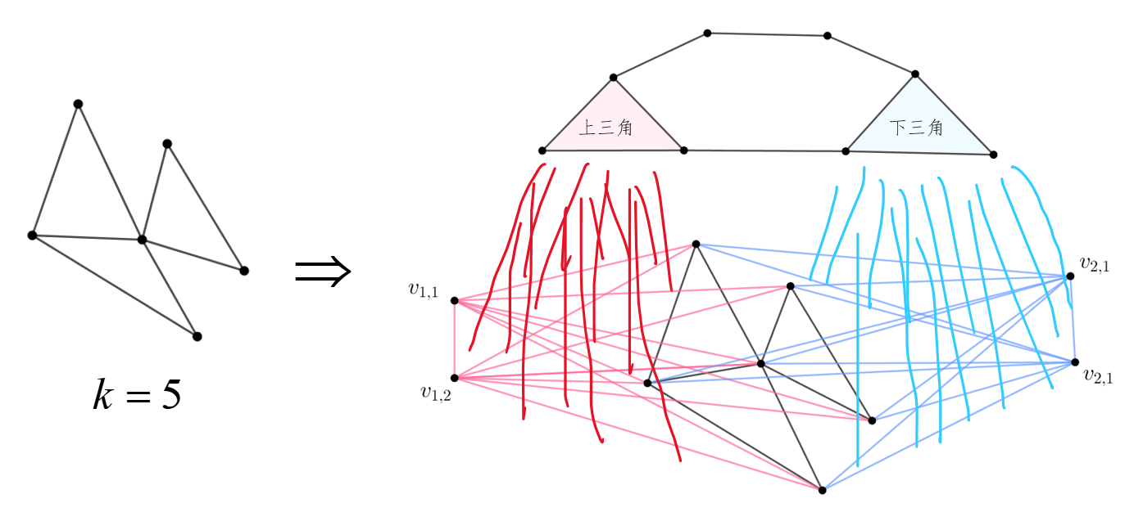

图14 归约的一个例子

Notes:

简单解释下为什么这么构造：若中存在一个单色三角形，那么，我们用与该三角形主色相同的颜色，来构造一个团，并将该团的每个顶点与的每个顶点相连（边的颜色都与主色相同），我们就在新的图中找到一个单色团。

图15 构造单色团

但我们怎么限制这些添加的边的颜色都一致呢？根据引理1，我们可以构造一个三角形，再将所有构造的边与这个三角形“连接”，从而保证这些边的颜色都相同。

但这样还不够，这只能保证当中**两种颜色**都有单色三角形时，出现单色团，不能排除只有**一种颜色**出现单色三角形的情况。如图所示，这是一个反例。

图16 一种使得虽然有单色三角形，但没有单色图的着色方案

从而我们想到，构造两组团，赋予他们不同的颜色，再将这些点与中所有点连接为边，从而使得中无论出现哪种颜色的单色三角形，中都会出现相应颜色的单色团。

图17 保证单色团的出现

为了实现使得两组团的颜色不同，自然而然地，我们就使用了引理2中构造的组件，使用上三角与下三角进行“连接”，从而达成我们的目标。而实际上，我们可直接使用组件的上三角和下三角来代替我们先前单独构造的三角形，进而得到了我们的归约。

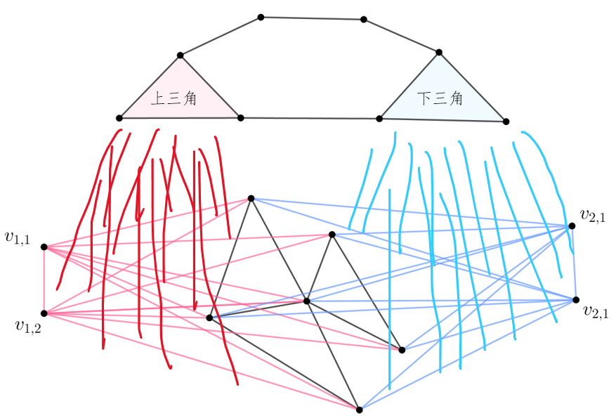

图18 引理2组件控制着两个团，使它们一定有不同的颜色

以下证明归约的正确性：

对任意问题实例，，其归约结果为，，、、、、定义同归约中的定义。

：即证：若存在2-可着色方案，则存在2-可着色方案。

只要让的着色方案与的有拓展关系，并保证是关于组件和所有由“连接”添加的的2-可着色方案即可。

：即证：若存在2-可着色方案，则存在2-可着色方案。

（归约失败，无法保证组件和所有由“连接”添加的是被2-着色的，从而无法保证、颜色的一致性、互异性）